автономное профессиональное образовательное учреждение

Вологодской области

«Вологодский колледж связи и информационных технологий»

**УТВЕРЖДАЮ**

Директор АПОУ ВО

«Вологодский колледж связи

и информационных технологий»

____________/И.В. Дарманская/

«___»______________20____г.

ДОПОЛНИТЕЛЬНАЯ ОБЩЕРАЗВИВАЮЩАЯ ПРОГРАММА

**Основы электромонтажных работ телекоммуникационных абонентских**

**сетей квартир, офисов**

2015 г.

Организация-разработчик: АПОУ ВО «Вологодский колледж связи и информационных технологий»

Разработчик: Худякова Г.В., мастер производственного обучения

Рассмотрена на заседании предметно-цикловой комиссии общепрофессиональных дисциплин и профессиональных модулей

Протокол №____________ от «____»__________2015г.

Председатель ______________/Л.А. Иванова/

ПОЯСНИТЕЛЬНАЯ ЗАПИСКА

Дополнительная общеразвивающая программа «Основы электромонтажных работ телекоммуникационных абонентских сетей квартир, офисов» объёмом 34 часа разработана для учащихся 8-9 классов с целью формирование у обучающихся знаний и умений в пределах профессиональной компетенций и подготовки к выбору будущей профессиональной деятельности в сфере монтажа и эксплуатации структурированных кабельных систем (СКС). Курс носит практико-ориентированную направленность и выполняет информационную, вводно-мотивационную и диагностическую функции. По отзывам учащихся школ данный курс позволил самостоятельно выполнять монтаж и ремонт электропроводки, телекоммуникационных сетей квартир (телефонных, компьютерных, кабельного телевидения).

Выбор темы данного курса обусловлен высокой востребованностью в высококвалифицированных рабочих кадров со стороны предприятий, специализирующихся на монтаже и эксплуатационно-техническом обслуживании телекоммуникационных сетей.

В рамках курса профессиональная проба включает комплекс практических занятий, моделирующих основные характеристики предмета, целей, условий и орудий труда, ситуаций, проявляющих профессионально-важные качества. В программе предусмотрены профессиональные пробы двух уровней сложности.

Пробы 1-го уровня требуют от обучающихся сформированности первичных профессиональных умений, достаточных для их реализации на уровне исполнителя при выбора материалов, инструментов, знаний по технологии монтажа и выполнение пооперационных монтажно-кабельных работ абонентского участка телекоммуникационных сетей.

Пробы 2-го уровня носят исполнительско-творческий характер, в них предусматриваются элементы рационализации профессиональной деятельности, т.е. выбор и применение методов и способов решения профессиональных задач при выполнении комплексной практической работа по сборке схем питающих и осветительных электропроводок и монтажу абонентской проводки (телефонной, локальной, кабельного телевидения) с подключением к распределительной телекоммуникационной сети.

**Ресурсное обеспечение занятий по программе курса:**

- *Учебно-методическое обеспечение*: учебно-методический комплекс (учебно-программные документы, техническая и методические литература, методические, учебные и наглядные пособия, справочники, дидактические материалы, материалы для практических работ и контроля знаний учащихся, учебные элементы;

- *Материально-техническое обеспечение*: лаборатория структурированных кабельных систем.

Учебная мебель и рабочие места соответствуют санитарно – гигиеническим требованиям, требованиям безопасности труда и пожарной безопасности. Рабочие места учащихся для вводного инструктажа, проведения лекций и лабораторно-практических работ оснащены модульными двухместными специализированными столами с нижними полками для оборудования и электропанелями на 4 розетки 36В.

Для отработки профессиональных умений и навыков вдоль двух стен оборудовано 15 специализированных мобильных рабочих мест, позволяющих выполнять практические задания по монтажу, обслуживанию и ремонту структурированных кабельных систем, предусмотренных стандартом профессионального образования. Кроме рабочих мест индивидуального пользования лаборатория оснащена рабочими местами с оборудованием общего пользования: персональный компьютер, кроссы, телекоммуникационные стойки, распределительные шкафы, мониторы, источники питания, система видеонаблюдения.

Зона преподавателя оборудована столом для учителя с компьютером, интерактивной доской, документ–камерой, принтером, телефоном и демонстрационным столом.

- *Организационно-педагогические условия*: занятия проводятся преподавателем, имеющим высшую квалификационную категорию.

**Объём курса:** 34 часа из них 14 часов теоретический (базовый) модуль курса, 20 часов профессиональная проба

**Режим занятий:** теоретический материал один час в неделю, практика - одно двухчасовое занятие в неделю.

**Формы проведения занятий:**

- лекции с применением презентаций и видеоуроков;

- мастер-классы педагогом и студентами колледжа;

- демонстрация образцов работ;

- самостоятельное изучение материала и выполнение практических работ по технологическим картам и учебным элементам

**Планируемые результаты освоения курса:**

С целью овладения указанным видом профессиональной деятельности и соответствующими профессиональными компетенциями обучающийся в ходе освоения должен иметь практический опыт:

* выполнения работ по строительству структурированных кабельных систем (телефонных, компьютерных, кабельного телевидения) на абонентском участке, монтажу кабелей, проводов, шнуров на медных абонентских сетях СКС с использованием арматуры разных видов;

уметь:

* выбирать материалы, и комплектующие для монтажа;
* выполнять разметку трасс и мест установки крепежных деталей;
* выполнять работы при установке крепежных деталей в деревянных и кирпичных основаниях с помощью ручного и механизированного инструмента (пробойников, электрических сверлильных машин);
* выполнять крепежные работы (забивку в строительные основания крепежных дюбелей, монтажных площадок);
* устанавливать опорные конструкции: кабель-каналы, защитные трубы;
* маркировать, прокладывать, формировать и крепить кабели и провода на изолирующих опорах, строительных основаниях, в кабеленесущих системах открытым способом;
* устанавливать коробки распределительные, электроустановочные устройства, информационные розетки;
* выполнять работы по монтажу симметричных низкочастотных станционных проводов, коммутационных шнуров и кабелей с использованием арматуры разных видов;
* выполнять работы по монтажу высокочастотных симметричных и коаксиальных кабелей на медных сетях с использованием арматуры разных видов;

знать:

* материалы, комплектующие, электроустановочные и оконечные кабельные устройства для монтажа абонентских телекоммуникационных сетей;
* правила выполнения пробивных и крепежных работ;
* правила выполнения работ по монтажу питающей и осветительной проводки;
* правила выполнения работ по монтажу симметричных коаксиальных кабелей на медных абонентских сетях

Содержание курса разработано с учётом требований ФГОС по профессии 210723.01 «Монтажник оборудования радио- и телефонной связи» в части освоения основ профессиональной деятельности: Выполнение монтажа структурированных кабельных систем - Основы электромонтажных работ телекоммуникационных абонентских сетей.

# **УчебнЫЙ план курса**

|  |  |  |  |  |  |  |
| --- | --- | --- | --- | --- | --- | --- |
| № п/п | Наименование учебных модулей и разделов программы | Всего часов | в том числе: | | | Форма итоговой аттестации |
| лекции | практикум | мастер-класс |
| **ПМ 1 Основы электромонтажных работ питающей, осветительной проводки и телекоммуникационных абонентских сетей** | | **14** |  |  |  | Тестовый контроль |
| 1 | Монтаж питающей и осветительной проводки | 6 | 5 |  | 1 |
| 2 | Монтаж телекоммуникационных абонентских сетей | 8 | 6 |  | 2 |
| **ПМ 2 Профессиональная проба** | | **20** |  |  |  | Проверочные работы |
| 1 | Монтаж схем электропроводок | 8 |  | 8 |  |
| 2 | Монтаж телекоммуникационных абонентских сетей | 12 |  | 12 |  |
|  | ИТОГО | **34** | 11 | 20 | 3 |

# **3 Учебно-тематический план**

**ПМ 1 Основы электромонтажных работ питающей, осветительной проводки и телекоммуникационных абонентских сетей- 14 часов**

|  |  |  |  |  |  |  |
| --- | --- | --- | --- | --- | --- | --- |
| № п/п | Наименование учебных разделов и тем программы | Всего часов | в том числе: | | | Тестовый контроль |
| лекции | практикум | мастер-класс |
| 1 | **Раздел 1 Монтаж питающей и осветительной проводки** | **6** |  |  |  |
| 1.1 | Общие сведения о питающих и осветительных электропроводках | 1 | 1 |  |  |
| 1.2 | Подготовка трасс электропроводок.  Прокладка и крепление провод и кабелей.  Монтаж электрических соединений | 3 | 2 |  | 1 |
| 1.3 | Монтаж схем электропроводок | 2 | 2 |  |  |
| **2** | **Раздел 2 Монтаж телекоммуникационных абонентских сетей** | **8** |  |  |  |
| 2.1 | Технология контактных соединений жил проводов и кабелей | 6 | 4 |  | 2 |
| 2.2 | Монтаж телекоммуникационной сети на абонентском участке | 2 | 2 |  |  |
| ИТОГО | | 14 | 11 |  | 3 |
| **4. УЧЕБНО-ТЕМАТИЧЕСКИЙ ПЛАН**  **ПМ 2 Профессиональная проба** | | | | | |  |
| **1** | **Монтаж схем электропроводок** | **8** |  |  |  | **Проверочные работы** |
| 1.1 | Лужение и пайка медных жил | 1 |  | 1 |  |
| 1.2 | Оконцевание, сращивание и ответвление однопроволочных и многопроволочных жил силовых проводов, шнуров и кабелей. | 2 |  | 2 |  |
| 1.3 | Разметочные и крепёжные работы | 1 |  | 1 |  |  |
| 1.4 | Монтаж питающих и осветительных электропроводок | 4 |  | 4 |  |
| **2** | **Монтаж телекоммуникационных абонентских сетей** | **12** |  |  |  |
| 2.1 | Монтаж контактных соединений жил проводов и кабелей | 6 |  | 6 |  |
| 2.2 | Монтаж телекоммуникационной сети на абонентском участке | 6 |  | 6 |  |
|  | ИТОГО | **20** |  | 20 |  |

**5 РАБОЧАЯ ПРОГРАММА**

**ПМ 1 Основы электромонтажных работ питающей, осветительной проводки и телекоммуникационных абонентских сетей**

**Раздел 1 Монтаж питающей и осветительной проводки**

***Тема 1.1* Общие сведения о питающих и осветительных электропроводках**

**Лекция (1 час)**

Виды электропроводок. Общие требования к монтажу. Общая характеристика кабельно-проводниковой продукции, маркировка. Безопасные условия труда при монтаже электропроводок.

***Тема 1.2* Подготовка трасс электропроводок. Прокладка и крепление провод и кабелей. Монтаж электрических соединений.**

**Лекция (0,5 часа)**

Лужение и пайка электрических соединений. Применяемые материалы и инструменты, правила пользования. Измерительные приборы. Правила техники безопасности при пайке.

**Лекция (0,5 часа)**

Провода, шнуры и кабели питающей и осветительной проводки. Монтаж электрических соединений проводов и кабелей. Безопасные приёмы работы.

**Лекция (0,5 часа)**

Способы крепления и подключения проводов и кабелей. Крепёжные изделия. Ответвительные коробки. Электроустановочные изделия.

**Лекция (0,5 часа)**

Способы монтажа открытых электропроводок. Подготовка трасс электропроводок: разметка, установка крепёжных изделий. Прокладка и крепление кабелей и проводов.

**Мастер-класс (1час).**

Монтаж электрических соединений различными методами

***Тема 1.3* Монтаж схем электропроводок**

**Лекция (1 час)**

Схемы электропроводок. УГО. Открытые незащищённые электропроводки. Электропроводки с подключением ламп накаливания. Последовательность монтажа.

**Лекция (1 час)**

Кабеленесущие конструкции открытых защищённых электропроводок. Правила монтажа.

**Раздел 2 Монтаж телекоммуникационных абонентских сетей**

***Тема 2.1* Технология контактных соединений жил проводов и кабелей**

**Лекция (1 час)**

Кабели, провода, шнуры телекоммуникационных абонентских сетей связи. Назначение. Конструкция. Маркировка. Приборы и инструменты для монтажа медных слаботочных проводов и кабелей.

**Лекция (1 час)**

Соединения жил слаботочных проводов и кабелей скруткой. Контактные соединения пайкой. Технология монтажа.

**Лекция (1 час)**

Контактные соединения под винт. Розетки телефонные. Коробки соединительные. Коробки распределительные с соединениями под винт. Технология монтажа.

**Лекция (1 час)**

Контактные соединения врезкой жил. Коробки распределительные с врезными контактами. Инструменты и приспособления. Технология монтажа.

**Лекция (1 час)**

Контактные соединения обжимом с врезкой жил. Виды коннекторов. Инструменты и приспособления. Технология монтажа. Измерительные приборы.

**Лекция (1 час)**

Контактные соединения обжимом. Виды разъёмов. Инструменты и приспособления. Технология монтажа. Измерительные приборы

**Мастер-класс (2часа)**

Технология контактных соединений жил проводов и кабелей

***Тема 2.2* Монтаж телекоммуникационной сети на абонентском участке.**

**Лекция (1 час)**

Правила монтажа телефонной абонентской проводки и аудиодомофона

**Лекция (0,5 часа)**

Правила монтажа локальной сети

**Лекция (0,5 часа)**

Правила монтажа сети кабельного телевидения

# **РАБОЧАЯ ПРОГРАММА ПРОФЕССИОНАЛЬНЫХ ПРОБ**

**ПМ2. Профессиональная проба**

**Раздел 1 Монтаж питающей и осветительной проводки**

**Тема 1.1 Подготовка трасс электропроводок. Прокладка и крепление провод и кабелей. Монтаж электрических соединений**

**Практическая работа (1 час).**

Проверка и подготовка паяльника к работе. Лужение и пайка медных жил

**Практическая работа (1 час).**

Нарезание проводов по длине; разделка жил проводов. Оконцевание, сращивание и ответвление однопроволочных жил проводов

**Практическая работа (1 час).**

Нарезание шнуров и кабелей по длине; разделка жил. Оконцевание, сращивание и ответвление однопроволочных и многопроволочных жил шнуров и кабелей.

**Практическая работа (1 час).**

Крепление кабелей и проводов. Соединение жил в ответвительных коробках. Зарядка электроарматуры различных модификаций.

**Тема 1.2 Монтаж схем электропроводок**

**Практическая работа (2 часа).**

Открытая незащищённая электропроводка по стенам зданий кабелем ВВГнг 2х1,5

**Практическая работа (2 часа).**

Открытая защищённая электропроводка по стенам зданий кабелем ВВГ 3х1.5

**Раздел 2 Монтаж телекоммуникационных абонентских сетей**

**Тема 2.1 Технология контактных соединений жил проводов и кабелей**

**Практическая работа (1 час).**

Разделка и оконцевание жил проводов и кабелей. Сращивание жил. Пайка контактных соединений. Изолировка.

**Практическая работа (1 час).**

Соединение жил провода и низкочастотных кабелей под винт в телефонных розетках, соединительных и распределительных коробках

**Практическая работа (1 час).**

Раскладка и подключение жил низкочастотных кабелей на плинты с врезными контактами распределительных коробок. Проверка качества соединения измерительным прибором

**Практическая работа (1 час).**

Раскладка и подключение жил высокочастотных кабелей на информационные розетки.

**Практическая работа (1 час).**

Разделка и подключение жил на модули и коннекторы методом обжима с врезным соединением. Проверка качества соединения LAN тестером

**Практическая работа (1 час).**

Разделка и подключение жил на модули и коннекторы методом обжима с врезным соединением. Проверка качества соединения LAN тестером

**Тема 2.2 Монтаж телекоммуникационной сети на абонентском участке**

**Практическая работа (2 часа).**

Монтаж телефонной абонентской проводки. Монтаж аудиодомофона

**Практическая работа (2 часа).**

Монтаж локальной сети

**Практическая работа (2 часа).**

Монтаж сети кабельного телевидения

**Профессиональная проба 1 уровня – 14 часов**

Пооперационные практические работы (получение допуска на комплексную работу).

**Цели:**

1 Изучение конструкции кабельно-проводниковых продукции и оконечных кабельных устройств структурированных кабельных сетей.

2. Освоение технологии разделки и подключения кабелей, проводов, шнуров на оконечные кабельные устройств различными методами на абонентском участке

3. Освоение технологииподготовки трасс электропроводок, прокладки и крепления провод и кабелей

**Выполнение контрольного задания 1-го уровня**.

Отработка навыков подготовки трасс электропроводок, прокладки и крепления провод и кабелей

Отработка навыков разделки и подключения кабелей, проводов, шнуров на оконечные кабельные устройств различными способами.

**Анализ выполнения заданий:** Выбор кабельно-проводниковой продукции, оконечных кабельных устройств (ОКУ), инструментов и способов монтажа ОКУ при выполнении задания.

Выбор инструментов, крепёжных материалов для прокладки и крепления кабелей.

Соблюдение технических условий при выполнении пооперационной практической работы.

|  |  |  |
| --- | --- | --- |
| **Технологический**  **компонент** | **Ситуативный**  **компонент** | **Функциональный**  **компонент** |
| **Пооперационная практическая работа. Установка и монтажа оконечных кабельных устройств телекоммуникационных сетей абонентского участка** | | |
| **Задание.** Освоить технологию прокладки, крепления и разделки кабелей, установки и монтажа оконечных кабельных устройств телекоммуникационных сетей абонентского участка (пооперационные задания) | **Задание:** Выбор кабельно-проводниковой продукции, оконечных кабельных устройств (ОКУ), инструментов и способов монтажа ОКУ на основе теоретических знаний | **Задание:** Соблюдение технологической последовательности и технических условий при выполнении пооперационного задания |
| **Условие:** Выполнение пооперационного задания по образцу. | **Условие:** Самостоятельный выбор кабельно-проводниковой продукции и способа монтажа.  Выполнение пооперационного задания. | **Условие:** Выполнить практическую работу по индивидуальному техническому заданию |
| **Результат:** Задание считается выполненным, если соблюдены технические условия на монтаж | **Результат:** Задание считается выполненным, если соблюдена последовательность монтажа и технические условия, но имеются незначительные ошибки | **Результат:** Задание считается выполненным, если полностью соблюдена последовательность монтажа и технические условия |

**Профессиональная проба 2 уровня – 10 часа**

Комплексная практическая работа

**Цели:**

1. Изучение планов электропроводок и таблиц кабельных соединений
2. Определение направления прокладки одиночных кабелей и кабельных потоков
3. Определение места установки электроустановочных изделий и оконечных кабельных устройств по плану
4. Освоение технологии маркировки кабелей
5. Освоение технологии установки кабеленесущих конструкций и оконечных кабельных устройств на абонентском и распределительных участках

**Выполнение контрольного задания 2-го уровня**. Комплексная практическая работа по техническому заданию. Сборка схем питающих и осветительных электропроводок. Монтаж абонентской проводки (телефонной, локальной, кабельного телевидения)

**Анализ выполнения заданий:** Выбор способа прокладки и крепления кабелей. Соблюдение технических условий при выполнении монтажно-кабельных работ на абонентском и распределительном участке

|  |  |  |
| --- | --- | --- |
| **Технологический**  **компонент** | **Ситуативный**  **компонент** | **Функциональный**  **компонент** |
| **Комплексная практическая работа по техническому заданию. Сборка схем питающих и осветительных электропроводок. Монтаж абонентской проводки (телефонной, локальной, кабельного телевидения)** | | |
| **Задание.** Закрепление навыков работы по монтажу телекоммуникационных сетей абонентского участка. Сборка схем питающих и осветительных электропроводок. Монтаж абонентской проводки (телефонной, локальной, кабельного телевидения) | **Задание:** Составление таблиц направления кабельных трасс по плану, предложенному преподавателем. Выполнение маркировки кабелей и ОКУ. Выполнение комплексной работы. | **Задание:** Составление плана расположения оборудования и таблиц направления кабельных трасс по техническому заданию, предложенному преподавателем |
| **Условие:** Выполнение комплексной работы по образцу. | **Условие:** Самостоятельно выполнить комплексную работу по техническому заданию | **Условие:** По самостоятельно выполненному плану выполнить комплексную работу |
| **Результат:** Задание считается выполненным, если соблюдены технические условия на монтаж | **Результат:** Задание считается выполненным, если соблюдены технические условия на монтаж и проявляется самостоятельность при выполнении комплексной работы | **Результат:** Задание считается выполненным, если выполнена комплексная работа по самостоятельно составленному плану и соблюдены все технические условия на монтаж |

**РЕКОМЕНДУЕМЫЕ ИСТОЧНИКИ ДЛЯ САМОСТОЯТЕЛЬНОГО ИЗУЧЕНИЯ**

1. Власов В.Е. Кабели цифровых сетей электросвязи (конструирование, технологии, применение). Москва, 2005
2. Джим Хейс Кабельные системы для телефонии, данных, ТВ и видео, М:, изд. Кудиц - образ 2005, 2006 (учебно-справочное издание)
3. Смирнов И.Г. Структурированные кабельные системы –проектирование, монтаж и сертификация, М:, 2005
4. Кабели СКС на сетях электросвязи. Теория, конструирование, применение. М:, ИТЦ «Эко-Трендз», 2006
5. Кабельные сети, М: ЛАНМАСТЕР, 2008

6. Бет Верити Кабельные системы: проектирование, монтаж и обслуживание. М: 2004

7. Справочник по кабельной продукции, М:, изд. Кудиц - образ 2005, 2006

8. Парфенов Ю.А. Кабели электросвязи, М:, ИТЦ «Эко-Трендз», 2003

ПРИМЕР УЧЕБНЫХ ЭЛЕМЕНТОВ

Наименование учебного элемента: **Монтаж наружной модульной**

**информационной розетки RJ-45**

**- 4 парным кабелем UTP категории 5е**

Профессия: Монтажник оборудования радио- и телефонной связи

Отрасль: Связь

Код:

|  |  |  |  |  |  |  |  |  |  |  |  |  |
| --- | --- | --- | --- | --- | --- | --- | --- | --- | --- | --- | --- | --- |
| **0** | **2** | **2** | **2** | **8** | **0** | **2** | **R** | **U** | **0** | **0** | **0** | **1** |

**Цели:**

Изучив данный учебный элемент, Вы сможете:

- смонтировать наружную модульную информационную розетку RJ-45 4-парным кабелем UTP категории 5е по стандарту Т568А или Т568В.

**Оборудование, материалы и вспомогательные средства.**

|  |  |  |
| --- | --- | --- |
| № п/п | Наименование | Количество |
| 1 | Модульная информационная розетка **RJ-45** | 1 |
| 2 | Устройство для зачистки и обрезки витой пары | 1 |
| 3 | Инструмент для заделки витой пары с ударным эффектом | 1 |
| 4 | 4-парный кабель UTP категории 5е одножильный | 1 м |
| 5 | Пластиковые маркеры | 2 |
| 6 | Кусачки боковые | 1 |

**Сопутствующие учебные элементы и пособия:**

- «Маркировка кабелей»;

- «Классификация информационных розеток»;

- «Правила чтения технической документации на монтаж СКС»;

- «Классификация и назначение инструментов для монтажа СКС»;

- «Требования безопасности при работе с ручными инструментами»

- «Крепление кабельной арматуры к строительным конструкциям»

**Монтаж наружной модульной информационной розетки RJ-45 4-парным кабелем UTP категории 5е по стандарту** **Т568В**

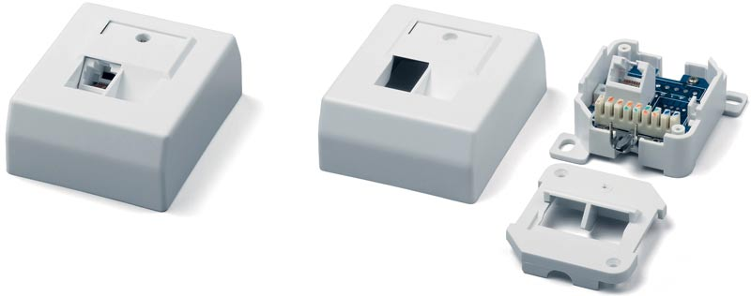

**Модульные информационные розетки** предназначены для подключения оргтехники к абонентской проводке и используются как точки входа в кабельную сеть здания.

(Смотри УЭ« Классификация информационных розеток»)

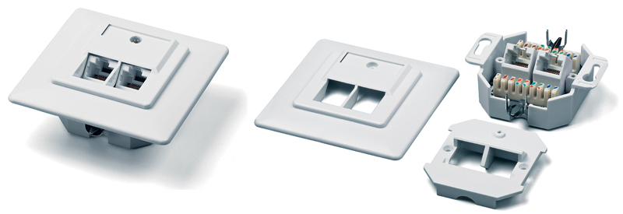Неэкранированные и экранированные информационные розетки выпускаются разной конфигурации, для установки с монтажом: в стену; на стену; в короба различных производителей.

Розетка на стену

Информационные розетки содержат один или два разъёма RJ-45 на лицевой стороне и модульные вставки с контактами сквозь изоляцию (КСИ) с обратной стороны.

Модульные вставки предназначены для монтажа кабеля методом врезного соединения.

Розетка в стену или в короб

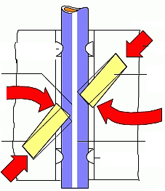

3

4

2

2

1

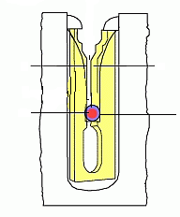

3

1

2

2

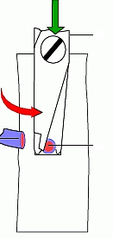

6

5

4

Метод **врезного соединения** основан на использовании двойного пружинящего контакта сквозь изоляцию КСИ с острыми режущими кромками.

При врезке провода 1 инструментом для заделки витой пары 5 режущий контакт 2 прорезает изоляцию провода 3 с двух сторон и механически соединяется с жилой провода 4, изоляция стремится вернуться в исходное состояние, образуя герметичный, надёжный, пылевлагозащищённый контакт.

Одновременно свободный конец провода 6 обрезается.

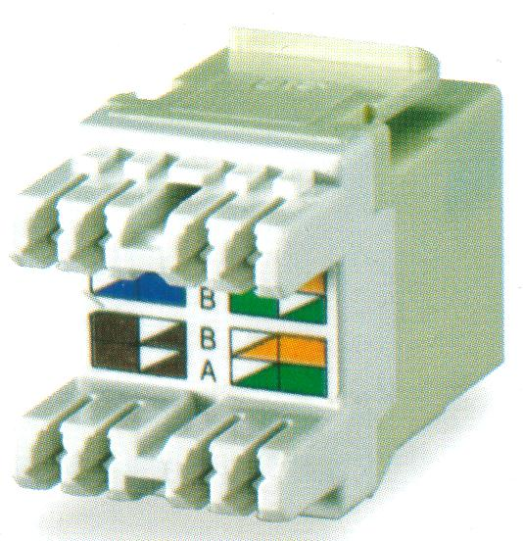

Цветовая маркировка на корпусе

**Модульные вставки** построены на основе коннектора типа 110.

На корпусе модульной вставки или на коннекторе нанесена цветовая маркировка цветовая маркировка контактов, упрощающая терминирование (включение) кабеля. Цветовая маркировка коннекторов 110 для разъёма RJ-45 может быть выполнена по стандартам Т568А или Т568В.

Цветовая маркировка на коннекторе

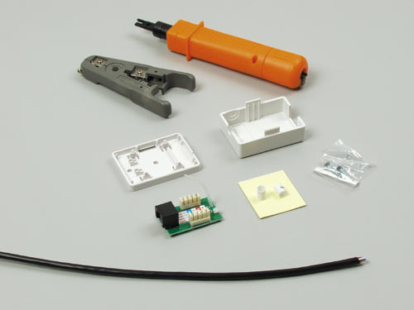

1

**Модульная информационная розетка RJ-45 наружного монтажа** под «витую пару» представляют собой пластмассовый короб со съемной крышкой 3 и основанием 1 оснащенная восемью подпружиненными контактами, а также имеется печатная плата с модульной вставкой 2 для подключения проводников сетевого кабеля.



2

В верхней части короба смонтирована ответная часть разъема 4.

4

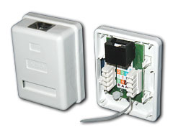



3

Цветовая маркировка на коннекторе

Цветовая маркировка на коннекторе

Если развернуть розетку разъемом к себе таким образом, чтобы контакты оказались внизу, то номера контактов отсчитываются с 1 по 8 справа налево по часовой стрелке как показано на рисунке.

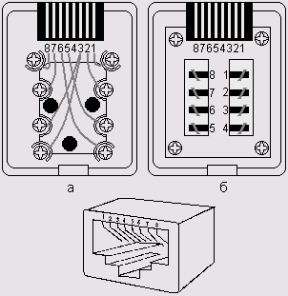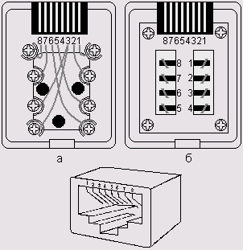

Маркировка сетевых кабелей и место установки информационных розеток выполняется строго по плану размещения оборудования (Смотри УЭ «Правила чтения технической документации на монтаж СКС»).

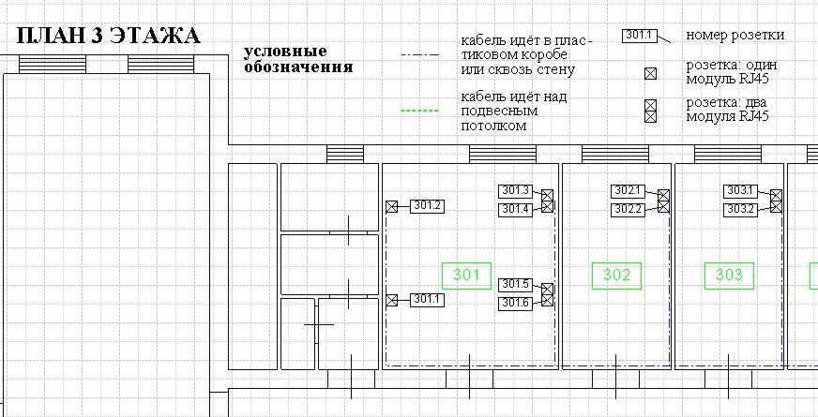

Фрагмент плана размещения оборудования и условные обозначения

**Монтаж модульной информационной розетки RJ-45 наружного монтажа под «витую пару» включает в себя следующие операции:**

1. Присоединение печатной платы с коннектором и разъемом к основанию корпуса розетки

2. Нанесение цифровых обозначений на кабель с помощью маркеров

3. Выполнение кольцевой подрезки оболочки кабеля и снятие оболочки кабеля

4. Заведение кабеля на модуль розетки

5. Закрепление кабеля стяжкой на печатной плате розетки

6. Обрезание конца стяжки с помощью кусачек или ножниц

7. Раскладка витых пар на коннектор типа 110

8. Заделка витой пары в ножи коннектора типа 110

9. Присоединение крышки к основанию корпуса розетки

10. Крепление розетки к месту монтажа

**1. Присоедините печатную плату с коннектором и разъемом к основанию корпуса розетки**

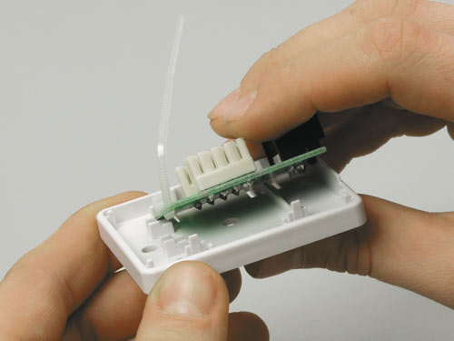Для того чтобы присоединить печатную плату с коннектором и разъемом к основанию корпуса розетки Вам необходимо проделать следующие операции:

**-** один край платы **вставьте** в паз позиционного гнезда основания розетки;

- пальцем **надавите** на противоположный край платы так, чтобы плата ровно легла на упоры основания розетки и зафиксировалась в гнёздах;

- **нажмите** на плату до щелчка, что будет означать правильное присоединение печатной платы к корпусу.

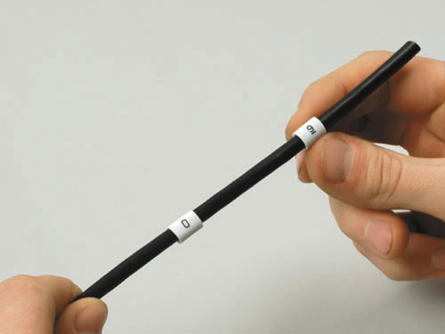**2. Нанесите цифровые обозначения на кабель с помощью пластиковых маркеров** (Смотри УЭ «Маркировка кабелей»)

Комбинация цифр на маркере соответствует номеру розетки на плане размещения оборудования или номеру розетки в таблице кабельных соединений (на крупных объектах).

Цифровые обозначения на кабель наносятся с помощью пластикого маркера, который одевается на кабель. Круглые маркеры должны соответствовать диаметру кабеля, чтобы маркер плотно зафиксировался на оболочке кабеля.

На рисунке промаркирован кабель для розетки 09

**3. Выполните кольцевую подрезку оболочки кабеля и снимите оболочку**

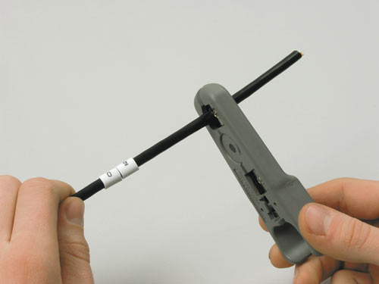Снятие оболочки кабеля выполните в следующей последовательности:

**- возьмите** устройство для снятия оболочки с кабеля витая пара, нажмите на его ручки, что приведёт к раскрытию рабочей части инструмента;

- **заведите** рабочую часть инструмента на расстояние 35 мм от края кабеля;

- **снимите** давление с ручек инструмента и круговым движением осуществите кольцевую подрезку оболочки кабеля;

- **переместите** инструмент вдоль кабеля по короткому концу, что приведёт к снятию оболочки.

**Точка**

**терминирования**

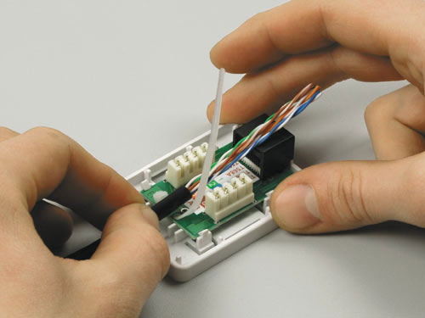

**Срез оболочки**

**4. Заведите кабель на модуль розетки**

**Расположите** срез оболочки как можно ближе к ближайшей точке терминирования (соединение жилы с контактом), это сократит величину развития пар (для кабеля UTP категории 5е не более 13мм)

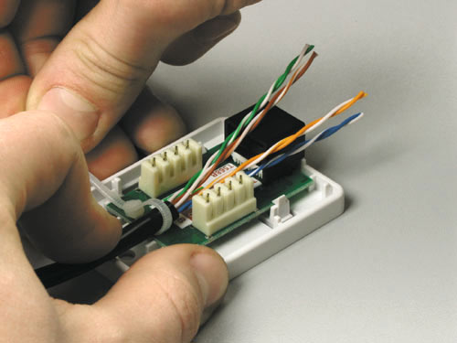**5. Закрепите кабель стяжкой на печатной плате розетки**

**Обхватите** свободным концом стяжки оболочку кабеля.

**Проденьте** свободный конец стяжки в отверстие замка.

**Потяните** за конец стяжки так, чтобы она плотно зафиксировала кабель на плате.

Фиксация кабеля применяется для того, чтобы предотвратить случайное выдергивание кабеля из розетки.

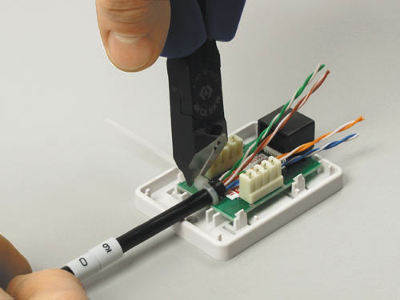

1. **Обрежьте конец стяжки с помощью кусачек или ножниц**

**Надавите** режущей частью кусачек у края замка стяжки и обрежьте её свободный конец.

**7. Разложите витые пары на коннектор розеточного модуля**

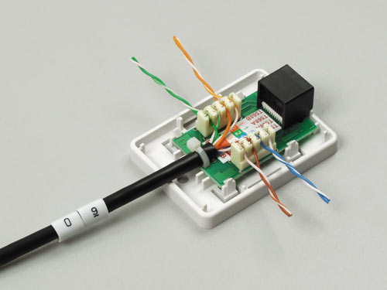

Раскладку витых пар на коннектор типа 110 необходимо выполнять в следующей последовательности:

- отвёрткой **расщепите** одну витую пару на **5мм** на уровне точек терминирования;

- **заправьте** каждую жилу в паз коннектора в строгом соответствии с цветовой маркировкой жил и цветовой маркировкой указанной на печатной плате розетки согласно выбранного стандарта Т568А или 568В. Жила не должна быть сильно натянута, а длина свободного конца её должна составлять не менее **20 мм**;

**Внимание!** При раскладке витые пары не раскручивайте

- аналогично **разложите** последующие витые пары.

1. 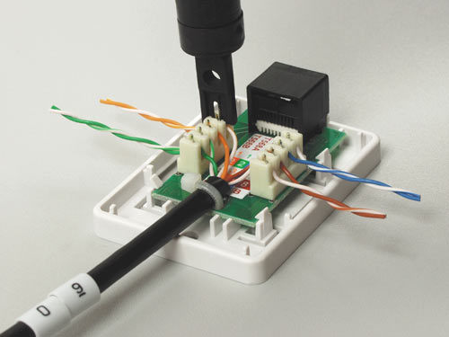**Заделка витой пары в ножи коннектора типа 110**

Для заделки витой пары в ножи коннектора необходимо соблюдать следующую последовательность трудовых приёмов:

- **установите** инструмент для заделки витой пары перпендикулярно поверхности коннектора таким образом, чтобы вдавливающий нож инструмента проходил в прорезь гнезда коннектора над жилой;

Допускается отклонение положения инструмента от перпендикулярности относительно поверхности коннектора не более

± 5 градусов.

**Внимание!** **Перед заделкой витых пар в ножи коннектора проверьте правильность раскладки витых пар по цветовой маркировке на корпусе модульной вставки согласно стандарта**

**Внимание!**

Отклонение положения инструмента от перпендикулярности относительно поверхности коннектора приведет к деформации гнезда.

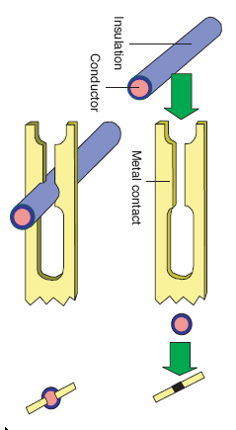

**Режущий**

**Жила**

**Изоляция**

**контакт**

В данном случае используется устройство для заделки витой пары с ударным эф- фектом.

- **надавите** на тыльную часть рукоятки инструмента в направлении перпендикулярном поверхности коннектора. При этом жила врезается в щель режущего контакта, а свободный конец провода обрезается.

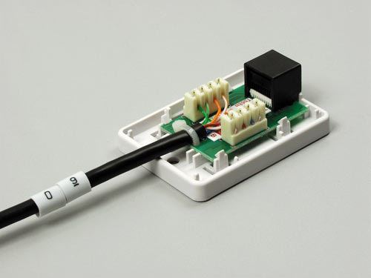

Полностью смонтированная одинарная розетка категории 5e для настенного монтажа без защитной крышки.

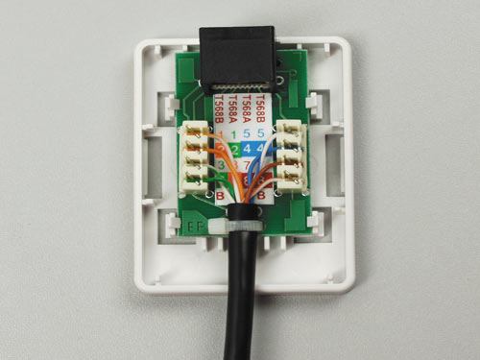

Витые пары заделаны в модуль наружной информационной розетки RJ-45 по варианту Т568В.

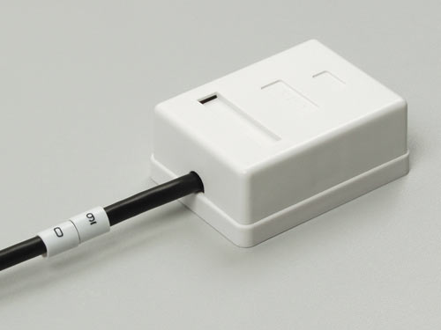**9. Присоедините крышку к корпусу розетки**

Присоедините крышку к основанию корпуса розетки, совместив пазы и слегка надавив до щелчка.

**10. Закрепите розетку к месту монтажа**

Смонтированная внешняя розетка RJ-45 крепится на стену с помощью двусторонней клеевой площадки или крепежного набора. Смотри УЭ «Крепление кабельной арматуры к строительным конструкциям»

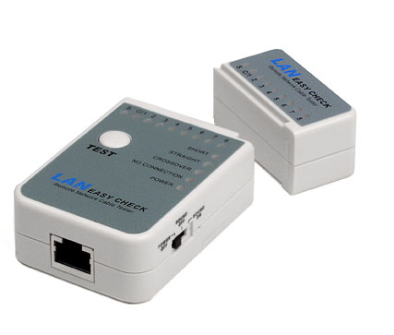

**Проверка электрического контакта** между токоведущими жилами и ножами коннектора типа 110 выполняется после монтажа второго конца кабеля тестером для проверки витой пары.

С помощью этого тестера можно протестировать линию на правильность разводки, обрыв, короткое замыкание и полярность пар.

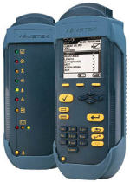

Тестер для проверки витой пары

**Проверка усвоения**

1 Контрольные вопросы

Каждый вопрос имеет один или несколько правильных ответов. Выберите правильные

1. Маркировка кабеля производится при помощи:

а) пластикого маркера;

б) изоленты;

в) краски

2. Величина развития витых пар у кабеля UTP категории 5должна быть не более:

а) 25 мм;

б) 13 мм;

в) 20 мм

3. Длина свободного конца витых пар при раскладке на коннектор розеточного модуля должна составлять не менее:

а) 20 мм;

б) 10 мм;

в) 25 см

4. При монтаже информационных розеток используется метод:

а) врезного соединения жил;

б) навива жил;

в) пайки жил

5. Проверка электрического контакта между токоведущими жилами и ножа

ми коннектора типа 110 выполняется:

а) после окончания монтажа только коннектора типа 110;

б) после монтажа второго конца кабеля;

в) после раскладки витой пары на коннектор

6. При раскладке на коннектор 110 информационной розетки жилы кабеля

UTP категории 5:

а) раскручиваются;

б) расщепляются;

в) не раскручиваются

**2. Проверочное задание**

**Последовательно пронумеруйте операции при монтаже модульной информационной розетки RJ-45 кабелем UTP категории 5е**

1. Раскладка витых пар на коннектор типа 110

1. Выполнение кольцевой подрезки оболочки кабеля и снятие оболочки кабеля
2. Крепление розетки к месту монтажа
3. Заведение кабеля на модуль розетки
4. Нанесение цифровых обозначений на кабель с помощью маркеров
5. Обрезание конца стяжки с помощью кусачек или ножниц
6. Закрепление кабеля стяжкой на печатной плате розетки
7. Присоединение крышки к основанию корпуса розетки.
8. Присоединение печатной платы с коннектором и разъемом к основанию корпуса розетки
9. Заделка витой пары в ножи коннектора типа 110

**3. Практическое задание**

**Выполните практическое задание по монтажу модульной информационной розетки внешнего монтажа RJ-45 4-парным кабелем UTP категории 5е по стандарту Т568В**

**Проверка усвоения**

|  |  |  |  |  |  |
| --- | --- | --- | --- | --- | --- |
|  | **А** | **Б** | **В** | **Г** | **Д** |
| **1** | + |  |  |  |  |
| **2** |  | + |  |  |  |
| **3** | + |  |  |  |  |
| **4** | + |  |  |  |  |
| **5** |  | + |  |  |  |
| **6** |  | + | + |  |  |
| **7** |  |  |  |  |  |
| **8** |  |  |  |  |  |
| **9** |  |  |  |  |  |
| **10** |  |  |  |  |  |